«ДАЛЬНЕВОСТОЧНАЯ ПОБЕДА»

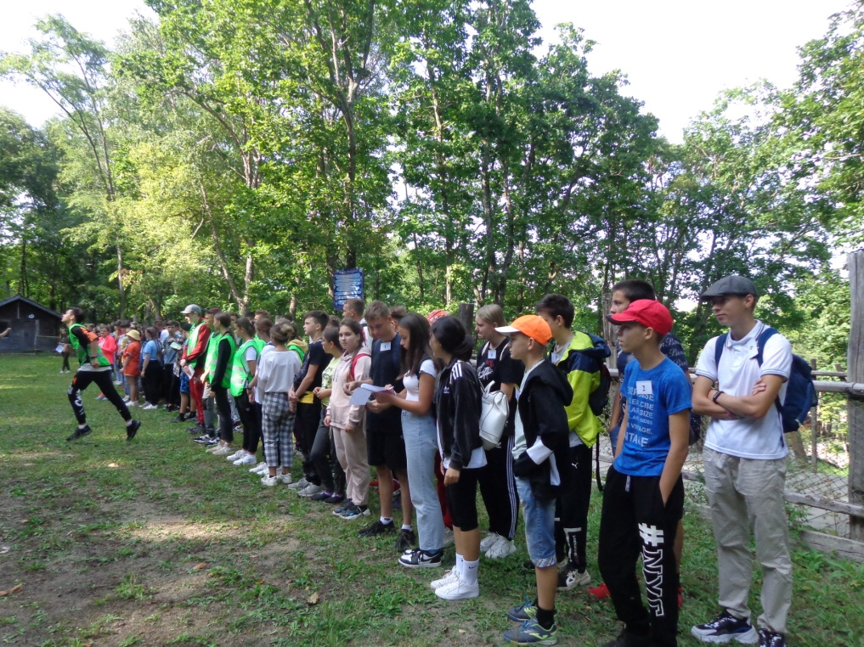
Каждой команде выдали маршрутный лист.
В 10-30 на прибыли на станцию № 4 «Горная схватка».
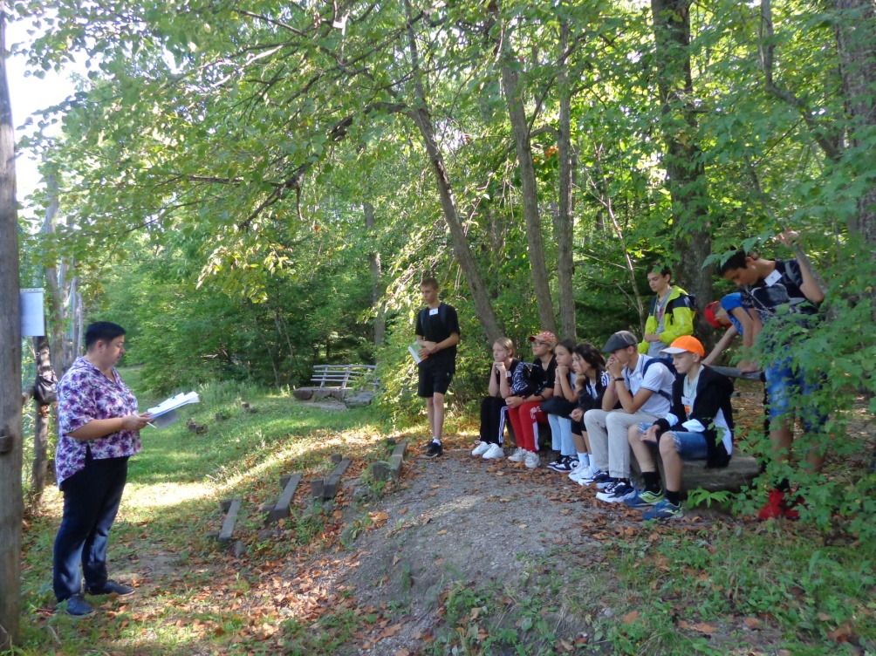
Историческая вводная на станции «Горная схватка»
Разбились на две команды- «Танки» и «Солдаты». Каждой команде выдали лист в фразой. Необходимо было передать смысл фразы полностью другой команде языком жестов и пантомимой за 7 минут.
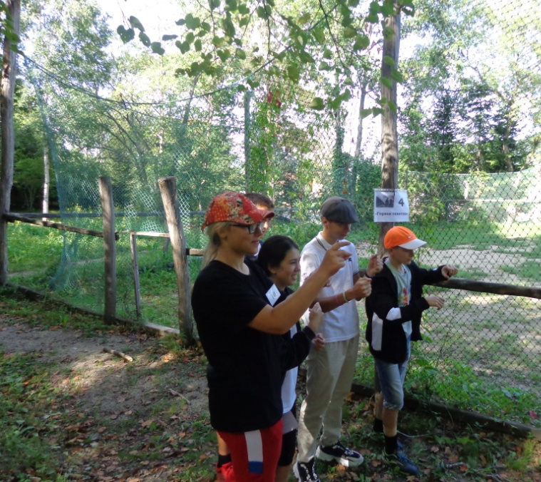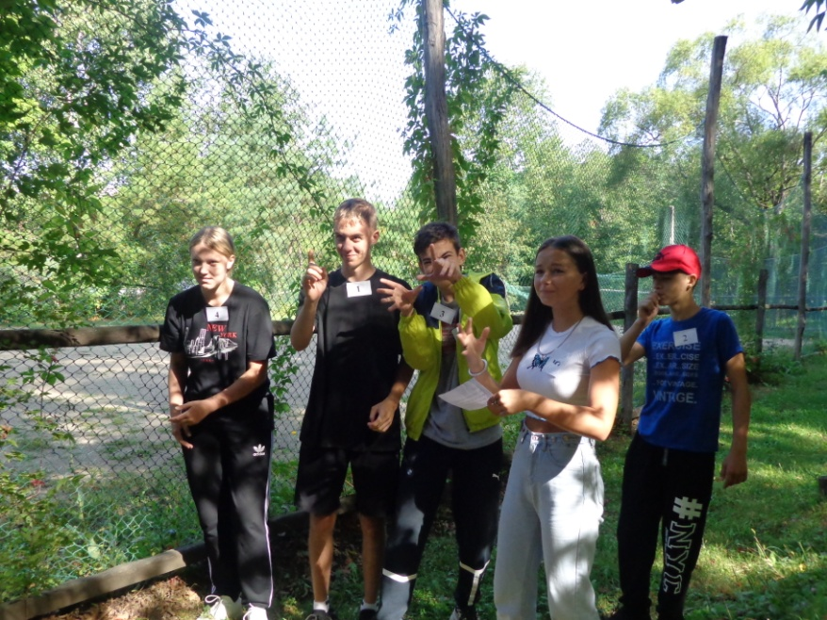
Танки: Мы утром завели двигатели и Солдаты: Мы крепко закрепим тросы и
протянули стальные тросы. расчистим дорогу до вершины.
На них мы себя потянем до вершины. Тогда танки пройдут без препятствий.

ПЕРВЫЕ БАЛЛЫ ЗАРАБОТАНЫ!

В 10-45 на станции № 5 нас ожидал «Морской бой»
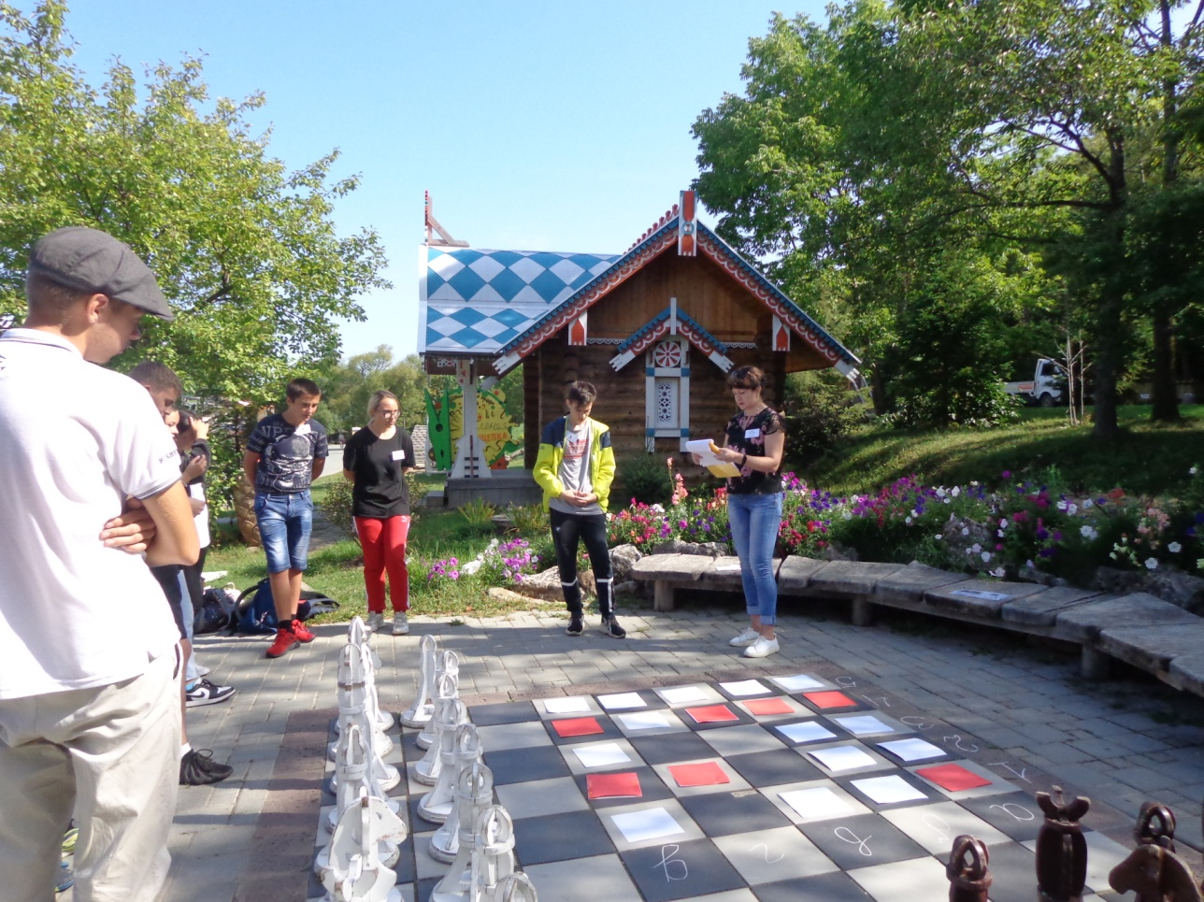

Сделали 15 «выстрелов». Потопили все корабли.
Из 15 вопросов на тему о Второй мировой войне правильно ответили на 14.
Никита Воронцов лучший «вычислитель» и «уничтожитель» кораблей противника в нашей команде.

В 11-00 мы уже на станции № 6 «Города- герои»
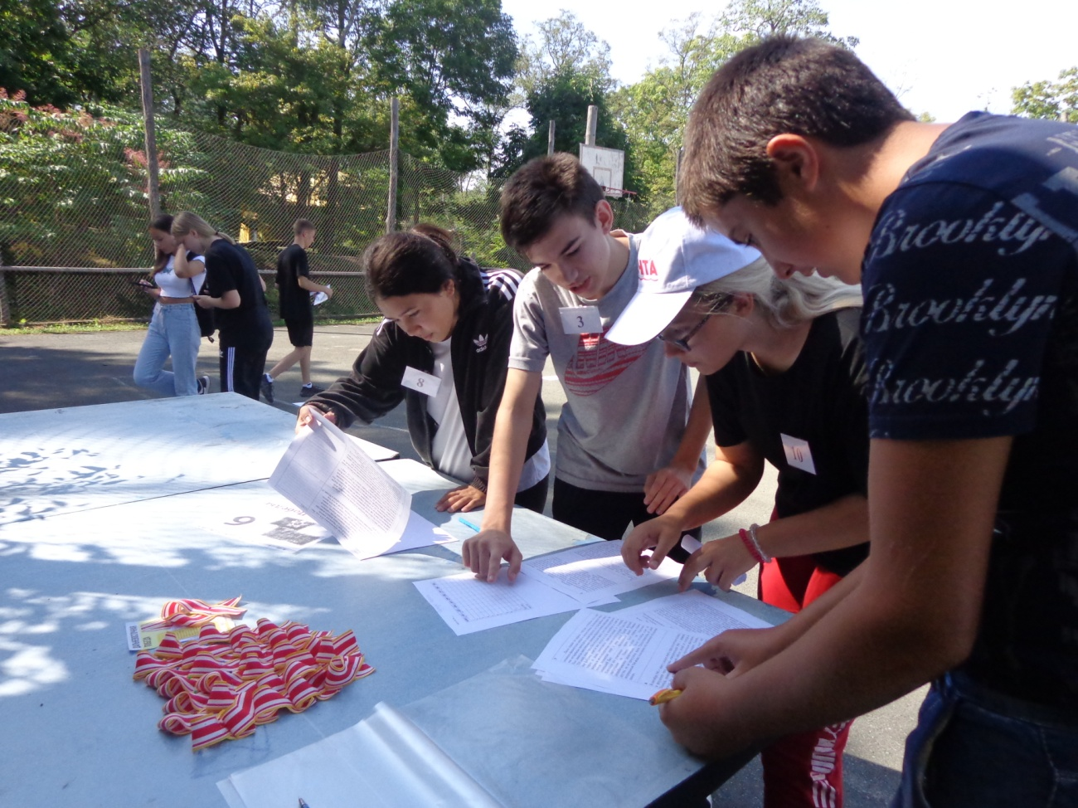
Команду разделили на две подкоманды. Одним участникам необходимо было соотнести фотографии памятников, военной техники, зданий с городами-героями, другим- ответить на вопросы.

В 11-15 на станции № 7 строились по росту, весу, перестраивались в шеренги, ряды, маршировали, пели.
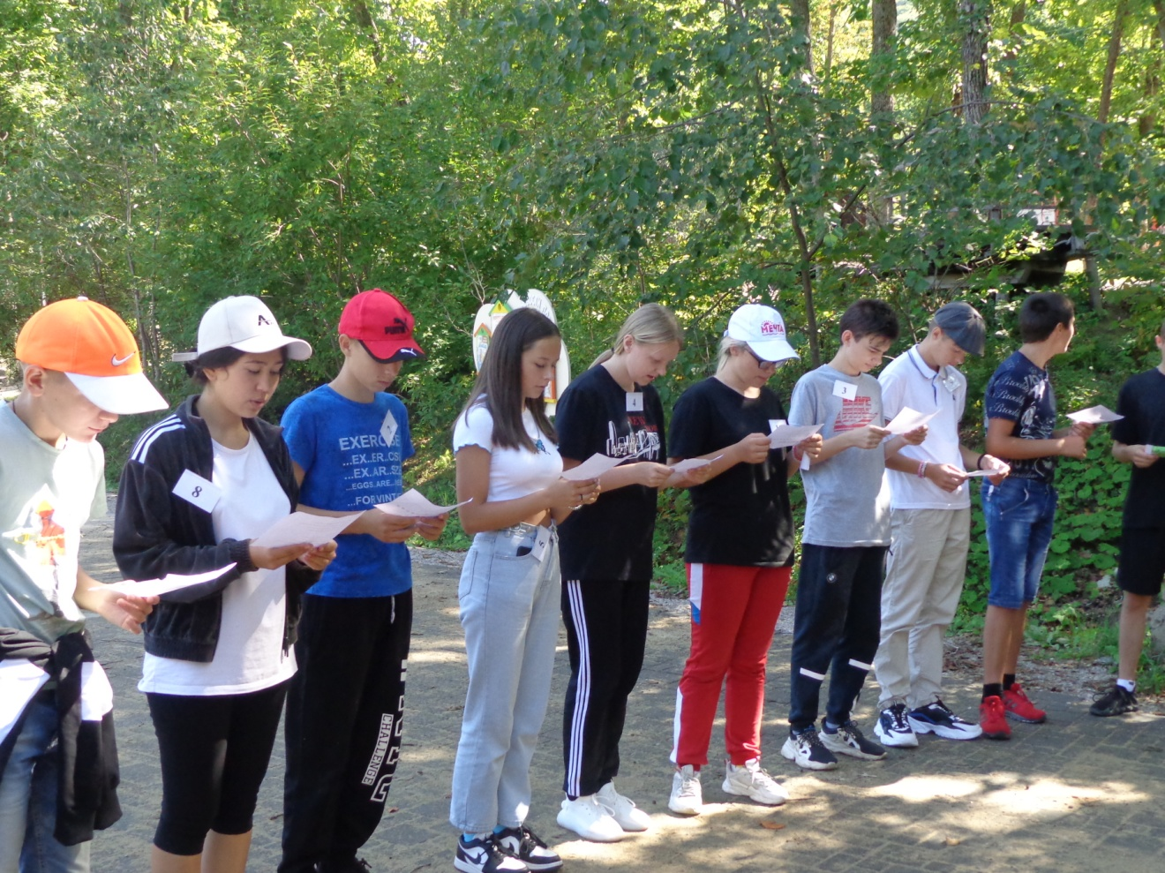
«Песню запевай!»
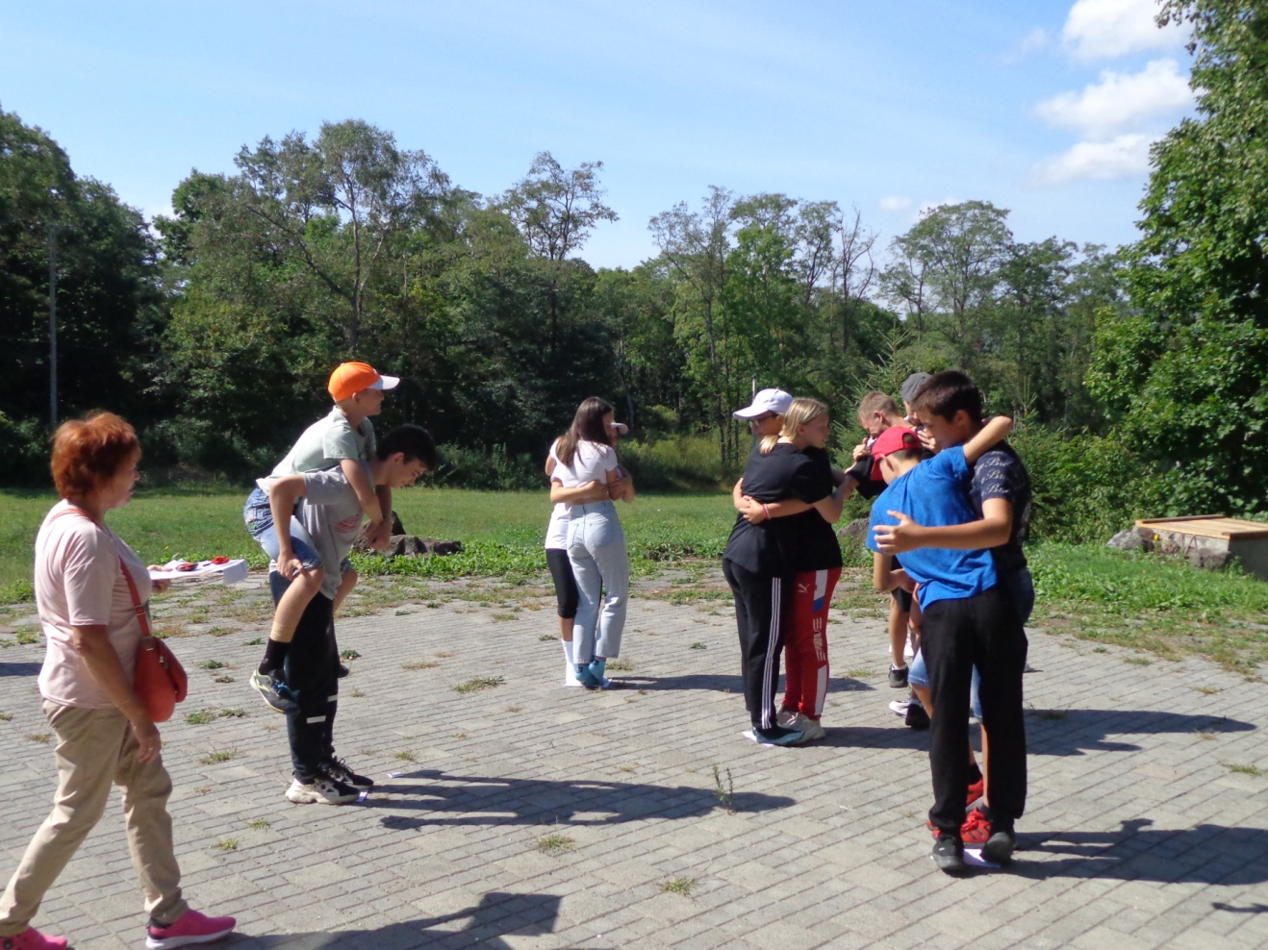

Это не «ОБНИМАШКИ»!
Это станция № 8 «Десантирование». 10 кусочков ткани размером 20х20 см на команду. Каждые 30 секунд убирался 1 кусок ткани. Необходимо было всем членам команды удержаться на 1 куске ткани в течении 1 минуты. Сложность заключалась в том, что говорить во время задания было нельзя, запретили ещё до выполнения задания.

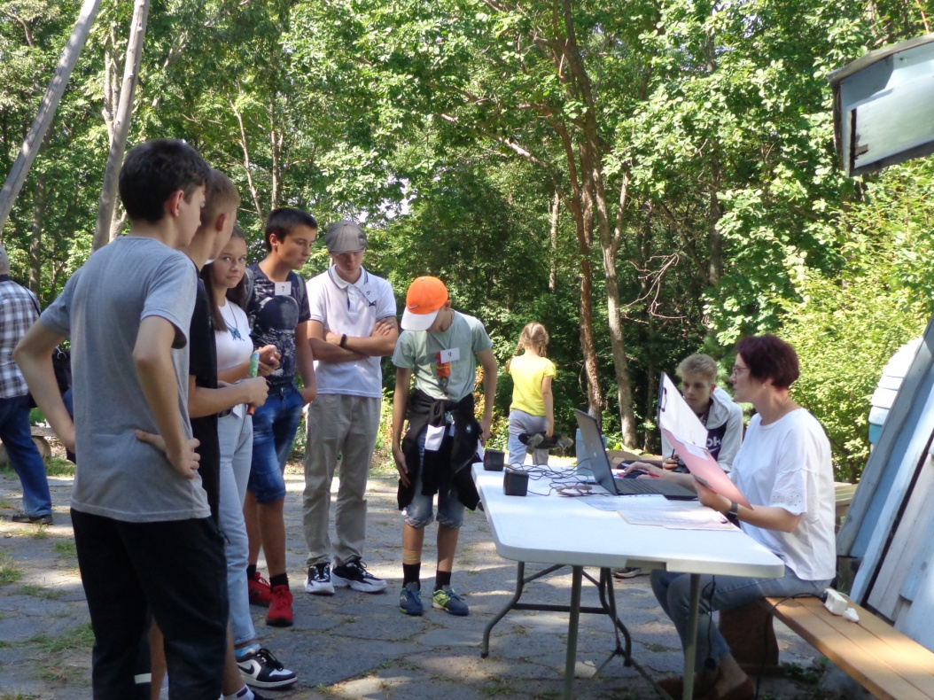
В 11-45 нас ожидала станция № 9 «Привал»
С военными песнями у нас не заладилось. Алину Добровольскую и Лидию Калягину отправили за компьютер. Оставшиеся должны были иметь отличный, музыкальный слух, чтобы отгадать песни в незнакомой обработке. Выяснилось, что слух не абсолютен!
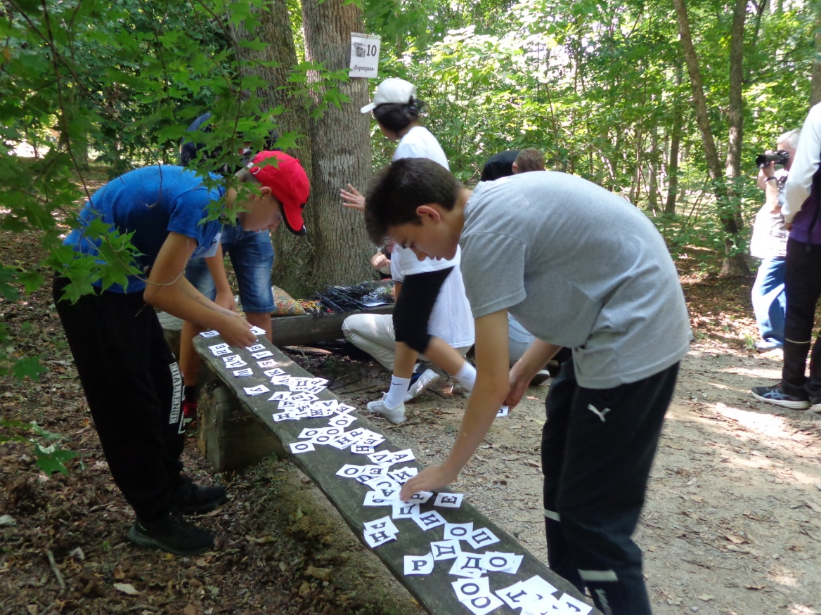
12-00 станция № 10 «Переправа»
Команда разделена на две группы.
Одна группа составляла из букв слова, имеющие отношение к войне. Сложность задания состояла в переносе букв из одного места в другое.
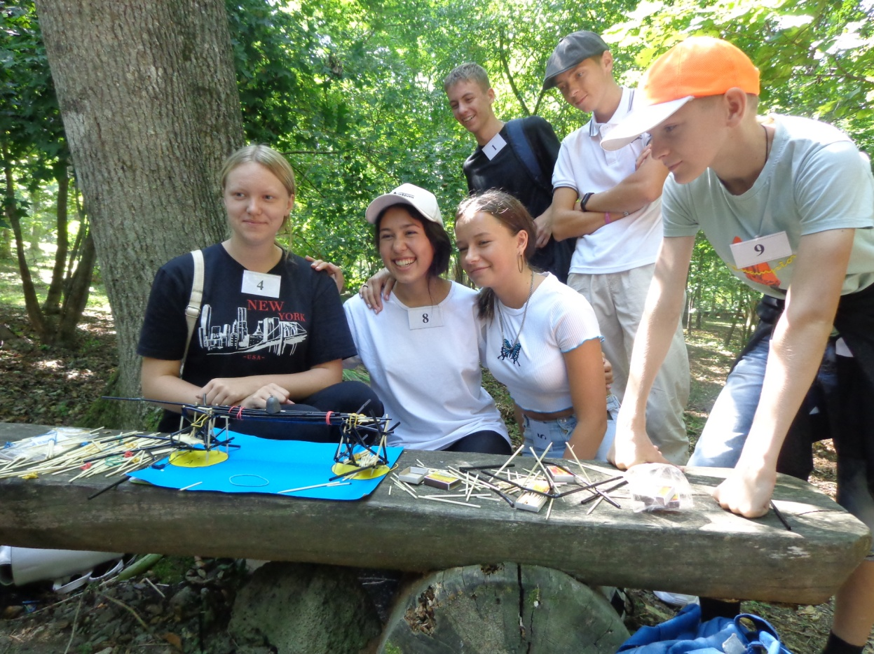
Строители переправ
Вторая группа строила переправу. Переправа получилась СУПЕР!
Перед командой стояла задача поставить переправу из точки А и Б из подручных материалов. Условия – переправа не может касаться земли между точками вне круга, и по высоте должна быть не менее 10 см.
Наша переправа прошла финальную проверку!
В центр переправы поместили груз 90 гр. и переправа удержалась более 1 минуты.
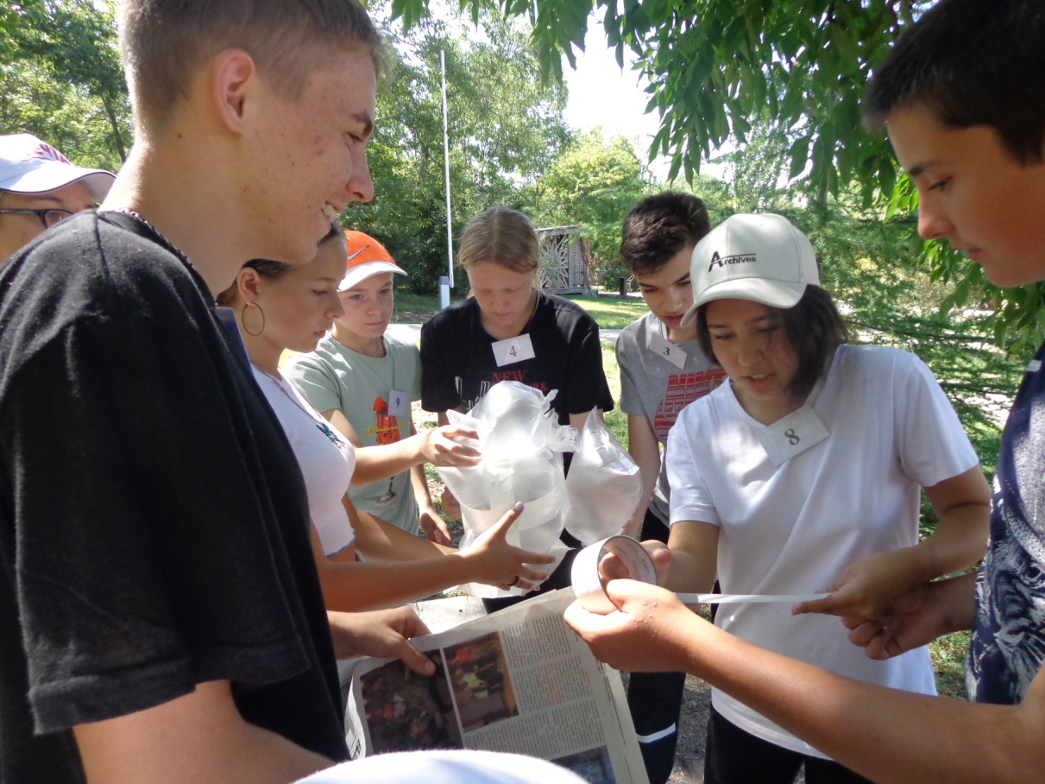

Конструирование
12-15. Станция № 2
На первом этапе участникам надо было сконструировать механизм для безопасного десантирования яйца из газет, пакетов и малярного скотча.

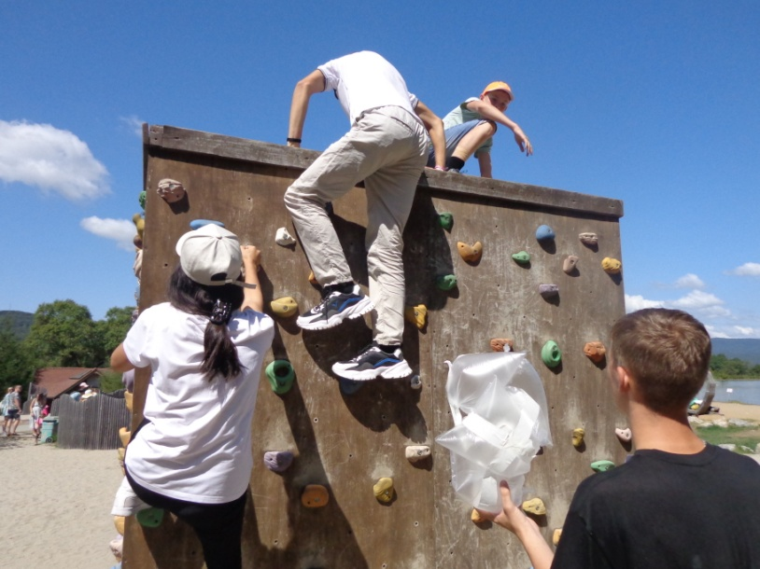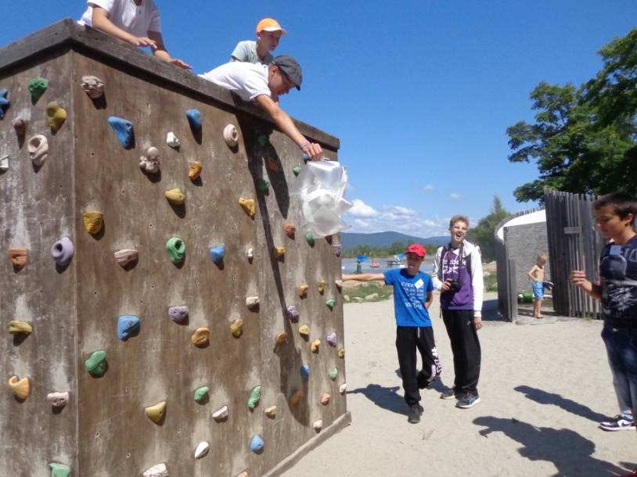

Тестирование

На втором этапе - протестировать, скинув с высоты 2 метров
и попав в начерченную площадку.

Наше яйцо уцелело!

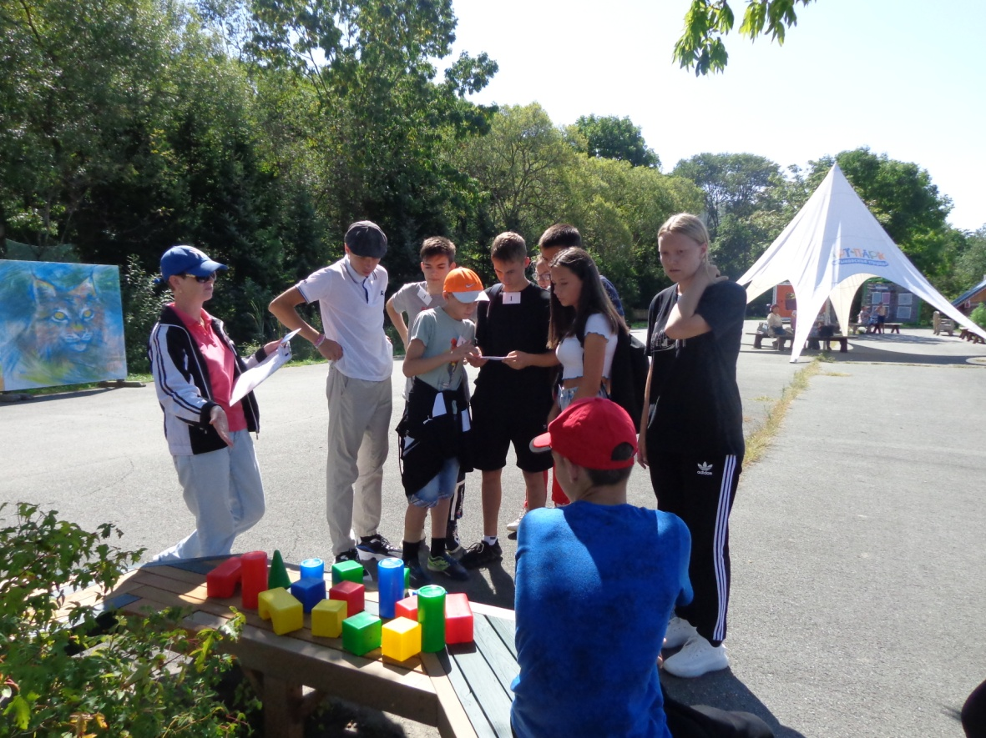

В 12-30 прибыли на станцию № 3 «Стратегический объект»
Суть задания заключалось в том, чтобы восстановить макет важного стратегического объекта противника из кубиков и информации.

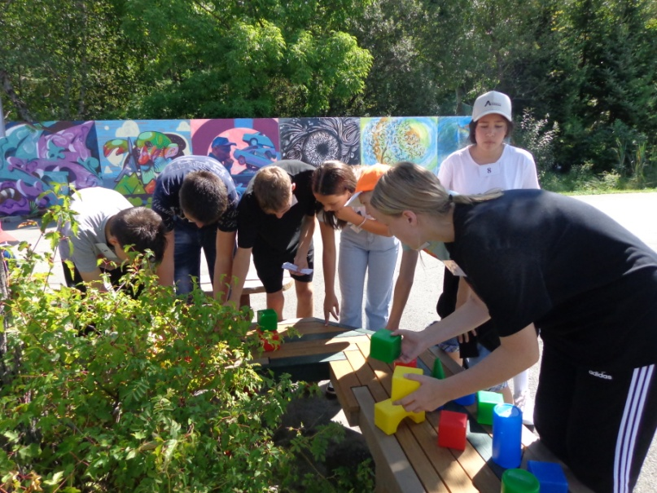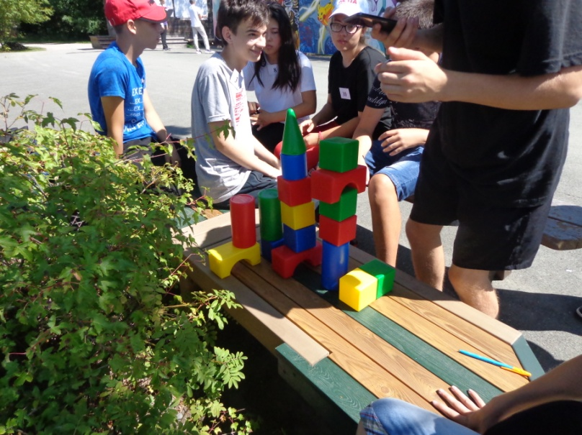

Восстанавливаем объект по крупинкам

Правильность нашего стратегического объекта оценили на 50 %.

Все станции завершены!

Все большие молодцы!

ОТДЫХ до 14-30!!!

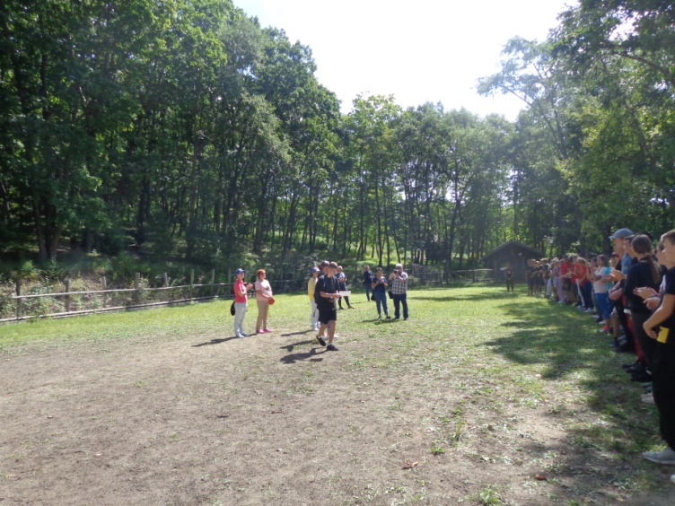

НАГРАЖДЕНИЕ

ДИПЛОМ
ЗА УЧАСТИЕ В РАЙОННОМ ИСТОРИЧЕСКОМ КВЕСТЕ
«ДАЛЬНЕВОСТОЧНАЯ ПОБЕДА»

Отстаивали честь школы:

капитан команды: Макрашов Леонид,
команда:
11 класс
Воронцов Никита,
Кабилова Сабина,
Калягина Лидия,
Тишкевич Олег
10 класс
Добровольская Алина,
Шевченко Юлия
9 класс
Кирилюк Егор
8 класс
Маркер Иван,
Мыльников Андрей

